# Java EE笔记

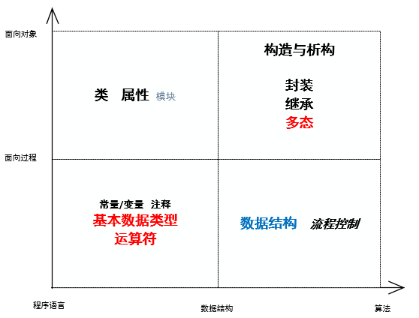

## Java 精通

### 第一章java基础

#### 1.1 java基础语法

##### 1.1.1 java 标识符

|  |  |  |
| --- | --- | --- |
| Java命名规范 | 示例 | 说明 |
| 包的命名 | scnu.cn.edu.controllor | 全部小写，由域名组成 |
| 类的命名 | GraphicsTest | 单词首字母大写 |
| 方法的命名 | drawImage | 首字母小写，其后单词首字母大写 |
| 常量的命名 | MAX_VALUE | 全部大写，下划线分词 |
| 参数命名 | fValue | 同方法的命名 |
| 变量命名 | s_sentence或者strSentence（常用） | 匈牙利命名，类型_变量名|类型变量名 |

##### 1.1.2 java 关键字

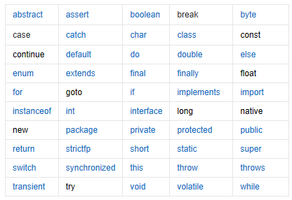

#### 1.2 java数据类型

##### 1.2.1 java 数据类型分类

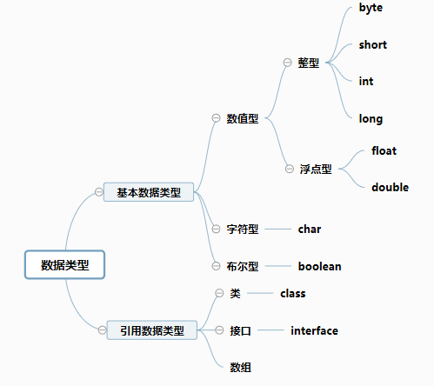

##### 1.2.2 java数据类型空间占用

|  |  |
| --- | --- |
| 类型 | 占内存大小 |
| byte | 1B |
| short | 2B |
| int | 4B |
| long | 8B |
| float | 4B |
| double | 8B |

#### 1.3 java 控制流程

##### 1.3.1 java运算符

算术运算符，关系运算符，逻辑运算符

|  |  |  |
| --- | --- | --- |
| 算术运算符 | 关系运算符 | 逻辑运算符 |
| + 加法 | == 等于 | && 与（短路） |
| * 减法 | != 不等于 | || 或（短路） |
| * 乘法 | > 大于 | ! 非 |
| / 除法 | < 小于 | & 与（非短路） |
| % 取模 | >= 大于等于 | | 或（非短路） |
| -- 自减 | <= 小于等于 |  |
| ++ 自加 | expression ? true:false(三元) |  |

所谓的“短路”，就是判断一半如果就能确定真假，后面的表达式就不会判断了。比如“&&”操作，如果前面的是假，整个表达式就是假，“&&”后面的表达式就不会判断。

移位运算符：

|  |  |
| --- | --- |
| & 按位与 | 1<<3 1*23 左移 |
| | 按位或 | 8>>3 8/23 右移 |
| ^ 按位异或 | >>> 无符号右移(补0) |
| ~ 按位补(反转) |  |

##### 1.3.2 java 控制语句(6种)

两种分支

两种分支：if语句或者switch语句。而if语句中又有三种结构。如下代码：

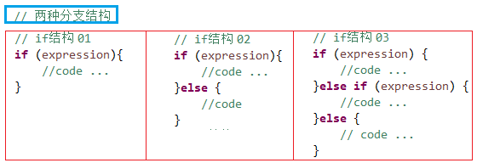

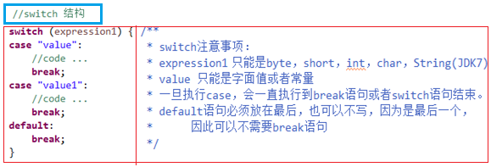

四种循环 while do-while for foreach

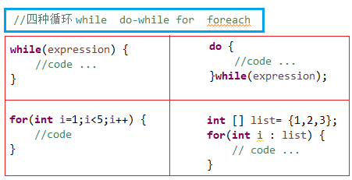

**注意**： break关键字：结束循环

continue关键字：跳出本次循环

### 第二章 java进阶

#### 2.1 面向对象思想

面向对象，即是通过**消息**传递实现各个对象之间的合作，从而实现程序的功能。因此，一个对象能接收什么样的**消息**是进行面向对象设计的重心，也即是需求分析。

http://www.cnblogs.com/carsonzhu/p/5472159.html

##### 2.1.1 创建类

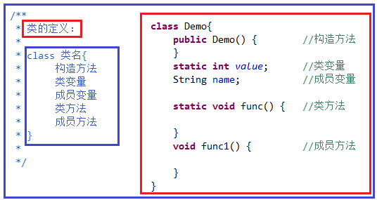

#### 2.2 封装

##### 2.2.1 权限修饰符

***总之：private同一类内访问，default 同一包内访问，public 同一工程内访问。***

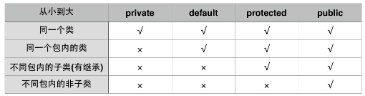

##### 2.2.2 封装性的使用

1）封装的目的：给予属性和方法权限。

2）封装的实现（示例）：

为属性和方法通过private 进行封装，通过setter和getter方法访问。

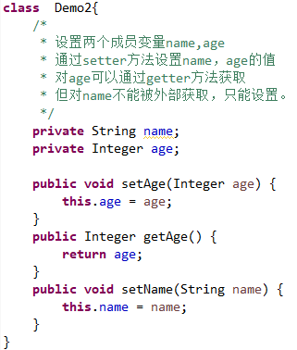

#### 2.3 继承

##### 2.3.1 继承的实现

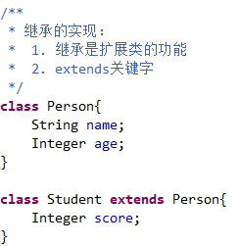

##### 2.3.2 继承的限制

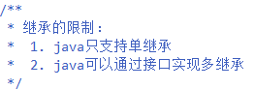

##### 2.3.3 子类对象的实例化

执行顺序：

1. 静态代码块 > 构造代码块 > 构造方法
2. 父类 > 子类
3. 即：

***父类静态代码块 –> 子类静态代码块 –> 父类构造代码块 –> 父类构造方法 –> 子类构造代码块 –> 子类构造方法***

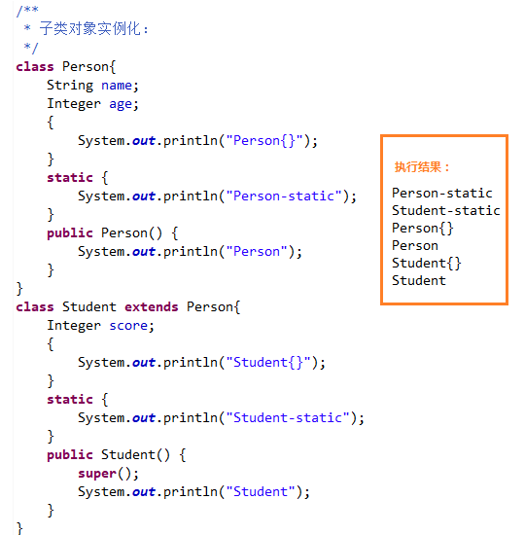

##### 2.3.4 重写

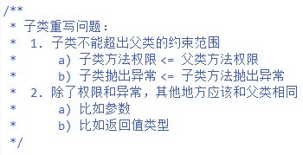

#### 2.4 多态

##### 2.4.1 多态的概念

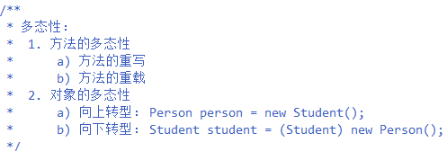

##### 2.4.2 多态的使用

方法传递参数时，可以将参数设置为父类，传入时根据需求传入指定的子类。

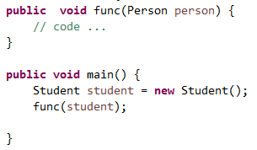

#### 2.5 接口

##### 2.5.1 java抽象类

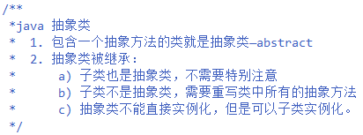

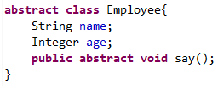

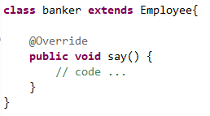

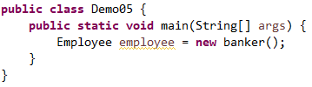

##### 2.5.2 java接口

接口的定义：

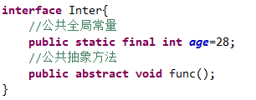

接口的特点：

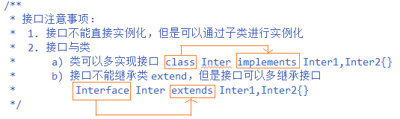

#### 2.6 类中各种关键字

|  |  |  |
| --- | --- | --- |
| 关键字 | 示例 | 说明 |
| this | this . name = name; | 本类 |
| super | super(); | 父类 |
| final | final double PI;  final Person person; | final 在指向基本类型时表示：**该基本类型是常量，比如π**  final 在指向引用类型时表示：  **该引用类型指向不变，但是内容可变。** |
| static | static int age; | **类变量，即只在类第一次实例化时创建赋值，之后的实例化不会重新创建。** |
| instanceof | 对象 instanceof 类 | 判断对象是不是该类的对象 |

##### 2.6.1 this关键字

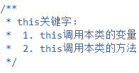

##### 2.6.2 super 关键字

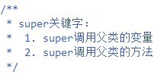

##### 2.6.3 final 关键字

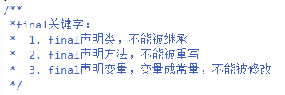

##### 2.6.4 static 关键字

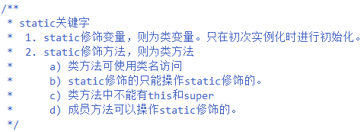

##### 2.6.4 instanceof 关键字

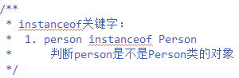

#### 2.7 其他特性与包

##### 2.7.1 匿名对象



##### 2.7.2 泛型

###### 2.7.2.1 泛型的定义

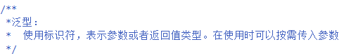

###### 2.7.2.2类/接口中的泛型

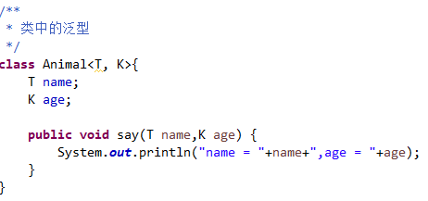

**泛型的声明与使用：**



###### 2.7.2.3 泛型方法

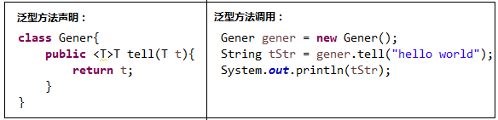

###### 2.7.2.4 通配符



##### 2.7.3 包



#### 2.8 常用类

##### 2.8.1 数组

###### 2.8.1.1 数组的声明



###### 2.8.1.2 数组的创建



###### 2.8.1.3 数组的初始化



###### 2.8.1.4 数组的处理

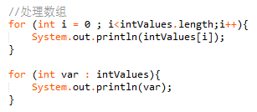

###### 2.8.1.5 数组作为函数参数

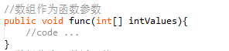

###### 2.8.1.6 数组作为函数返回值

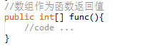

###### 2.8.1.7 java.util.Arrays类

Array类，其提供的方法都是类方法static

**1. 给数组赋值，fill方法**

**2. 对数组排序 sort方法**

**3. 比较数组 通过equals比较是否相等**

**4. 查找数组元素：通过binarySearch执行二分法查找**

##### 2.8.2 包装类

###### 2.8.2.1 基本类型与包装类的对应关系：

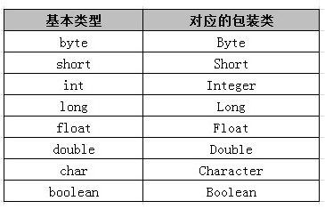

其中包装类主要提供了两大类型的方法：

1. **将本类型和其他基本类型进行转换的方法**
2. **将字符串和本类型以及其包装类互相转换的方法**

###### 2.8.2.2 以Integer类型为例，其常用方法如下：

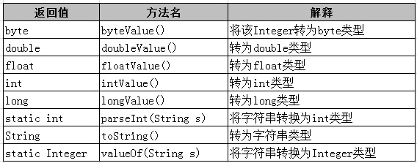

##### 2.8.3 String类

###### 2.8.3.1 String类

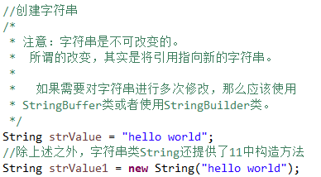





###### 2.8.3.2 StringBuffer和StringBuilder类

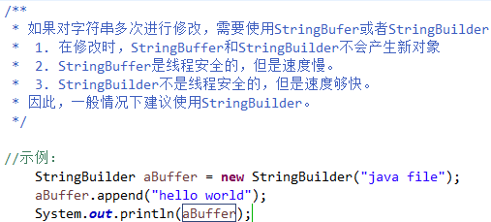

##### 2.8.4 集合类

##### 2.8.5 日期类

###### 2.8.5.1 日期处理的关键类

**Instant**——它代表的是时间戳

**LocalDate**——不包含具体时间的日期，比如2014-01-14。它可以用来存储生日，周年纪念日，入职日期等。

**LocalTime**——它代表的是不含日期的时间

**LocalDateTime**——它包含了日期及时间，不过还是没有偏移信息或者说时区。

**ZonedDateTime**——这是一个包含时区的完整的日期时间，偏移量是以UTC/格林威治时间为基准的。

###### 2.8.5.2 日期类的测试：

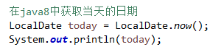

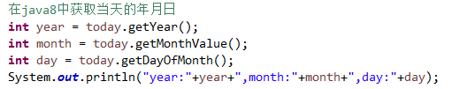

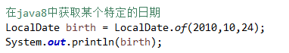

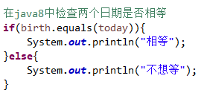

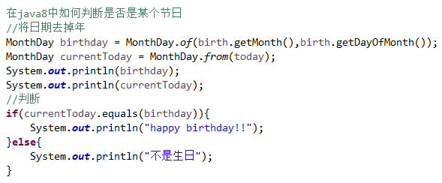

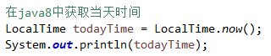

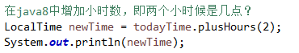

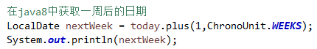

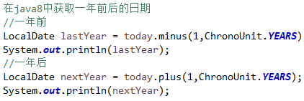

### 第三章 java高级

#### 3.1 多线程

#### 3.2 网络编程

#### 3.3 反射

#### 3.4 设计模式

#### 3.5 GUI编程

## 第二节 前端技术

### 第一章 html5

#### 1.1 html 文档结构

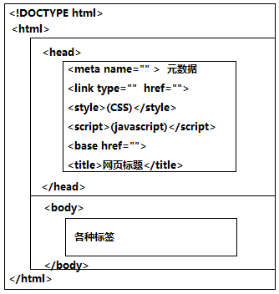

#### 1.2 head 头部

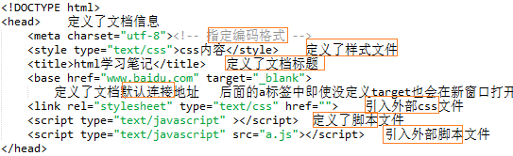

#### 1.3 常用标签

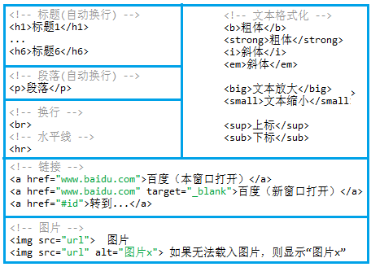

#### 1.4 表格

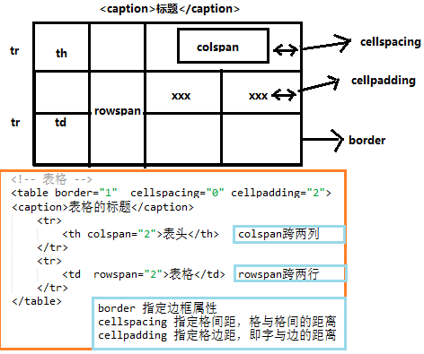

#### 1.5 列表

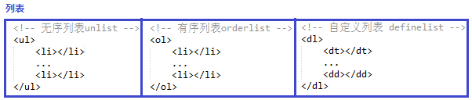

#### 1.6 容器

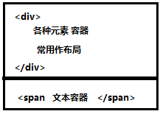

#### 1.7 表单

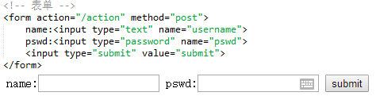

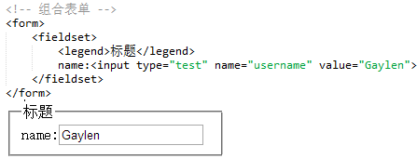

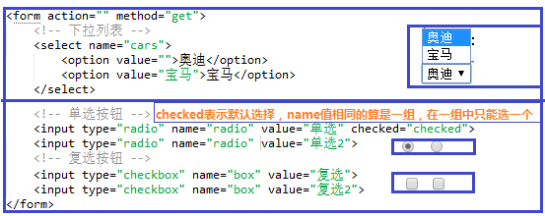

### 第二章 CSS3

#### 2.1 CSS基础

2.1.1 CSS基础语法

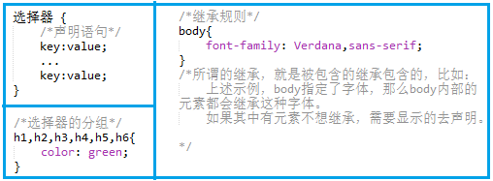

#### 2.2 CSS 选择器

##### 2.2.1 元素选择器

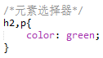

##### 2.2.2 类选择器

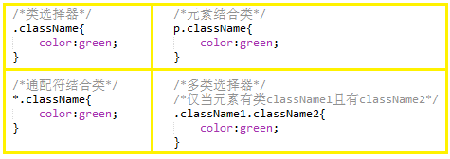

##### 2.2.3 id选择器

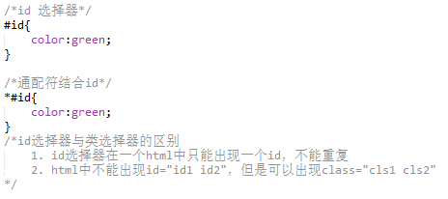

##### 2.2.4 属性选择器

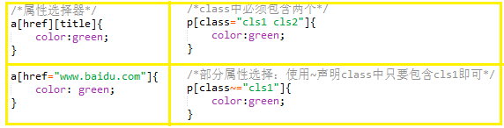

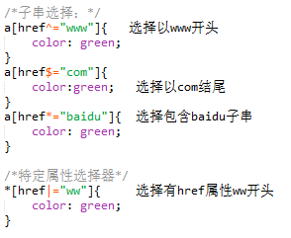

##### 2.2.5 后代选择器

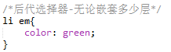

##### 2.2.6 子元素选择器

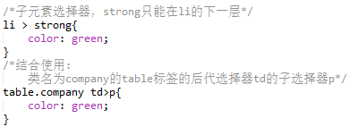

##### 2.2.7 相邻兄弟选择器

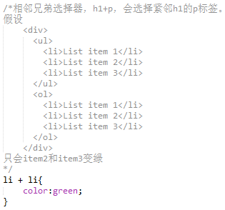

##### 2.2.8 伪类选择器

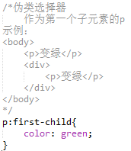

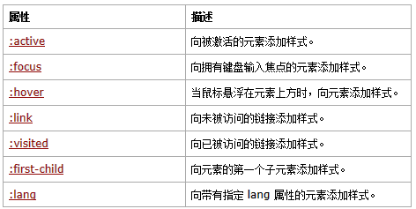

#### 2.3 CSS 高级

### 第三章 javascript

#### 3.1 JavaScript基础

##### 3.1.1 基础语法

JavaScript 是完全的面向对象脚本语言。

JavaScript 中一切都是对象，因此无论是数字还是字符串都有对应的方法进行操作。

1. 注释

// 单行注释

/*

多行注释

*/

2. 变量

var x =3;

var y =3.14;

var z ="hello";

var value; //value = undefined

3. 数据类型

// JavaScript拥有数字，字符串，布尔

// 数组，对象，Null，Undefined这几种数据类型

1. 数字 - JavaScript 只有一种数字类型。不区分整数和小数

var num = new Number(20);

var x = 34;

var y =3.14;

var z = 123e5; //12300000

2. 字符串

var str = new String("JavaScript");

var str = "JavaScript";

var sen = "my name is 'Gaylen'"; //引号嵌套

3. 布尔

var bool = new Boolean(false);

var bool = true;

var x =false;

4. 数组

var arr = new Array();

var arr = new Array(5);

var arr = new Array(1,2,3,4);

var arr =

5. 对象

var obj = new Object();

obj.name="mike";

var person={

name:"Bill",

age:23,

method:function{}

}

var obj = new Object();

6. null //清除

var value = null;

7. undefined //变量中不含有值

var value ;

##### 3.1.2 流程控制

运算符：

|  |  |  |  |
| --- | --- | --- | --- |
| 算术运算符 | 赋值运算符 | 比较运算符 | 逻辑运算符 |
| + 加 | = | == 等于 | && 与 |
| - 减 | += | === 全等（值和类型） | || 或 |
| * 乘 | -= | != 不等于 | ! 非 |
| / 除 | *= | > 大于 | (condition)?value1:value2;  三目运算符 |
| % 取余 | /= | >= 大于等于 |  |
| ++ 自增 | %= | < 小于 |  |
| -- 自减 |  | <= 小于等于 |  |

流程控制：

// if语句

//1. if语句

if(expression){

//code ...

}

//2. if-else语句

if(expression){

//code ...

}else{

//code ...

}

//3. if - else if - else语句

if(expression1){

//code ...

}else if(expression2){

//code ...

}else{

//code ...

}

//switch 语句

switch(value){

case value1:

// code ...

break;

case value2:

//code ...

break;

default:

///code ...

}

//for 语句

//1. for语句

for(var i ;i<10; i++){

//code ...

}

//2. for - in 语句

var person{

name:"mike",

age:23

};

for(var key in person){

// person[key]

}

//while 循环

//1. while 循环

var count = 0;

while(count<10){

//code

count++;

}

//2. do - while 循环

var count = 0;

do{

//code ...

count++;

}while(count<10);

//break 与 continue

break语句用于跳出整个循环

continue语句用于跳出本次循环，执行下一次循环

##### 3.1.3 函数

//JavaScript函数

function methodName(){

//code ...

}

//示例：

function myFunc(a,b){

return a+b;

}

##### 3.1.4 异常

//1. try - catch 语句

try{

// code ...

}catch(err){

// code ...

}

//2. try - catch - throw

try{

//code

if() throw "empty";

}catch(err){

// code ...

}

#### 3.2 JavaScript DOM

##### 3.2.1 获取HTML中的元素

1. 通过id找到HTML元素

var x = document.getElementById("idName");

2. 通过标签名找到HTML元素

var x = document.getElementByTagName("h1");

3. 通过类名找到HTML元素，需要自己定义函数

4. 通过name找到HTML元素，因为name不唯一，因此返回的是元素数组

var x = document.getElementByName();

##### 3.2.2 改变HTML元素的内容（innerHTML）

// 改变HTML元素的内容

document.getElementById(id).innerHTML=”new HTML”;

//改变HTML元素的属性

document.getElementById(id).attributeName=“new value“；

##### 3.2.3 改变HTML 元素的样式(CSS)

//改变HTML元素的样式

document.getElementById(id).style.propertyName=”new style”;

//示例：

<button type="button" onclick="document.getElementById('id1').style.color='red'">

##### 3.2.4 对HTML DOM事件作出反应

##### 3.2.5 添加/删除HTML 元素

1. 添加元素

/**

* 添加元素分为两步，创建新元素，追加到已有元素

*/

var para = document.createElement("input");

//设置属性1

para.value = "这是一个按钮";

//设置属性2

para.setAttribute("type","button");

body.appendChild(para);

//或者

document.getElementByTagName("body").appendChild(pare);

2. 删除元素

/**

*JavaScript删除元素，分为两步

* 1. 获取父节点

* 2. 删除子节点

*/

var parent = document.getElementById();

var chile = document.getElementById();

parent.removeChild(child);

#### 3.3 JavaScript 高级

##### 3.3.1 面向对象

1. 创建对象

//创建对象

var person = new Object();

person.name = "mike";

...

person.methodName = function{

//code ...

}

//创建直接的对象

var person = {name:"mike",age:23};

//使用函数构造对象

function person(firstname,lastname,age,eyecolor)

{

this.firstname=firstname;

this.lastname=lastname;

this.age=age;

this.eyecolor=eyecolor;

this.methodName = function(parameter){

// code …

};

}

myFather=new person("Bill","Gates",56,"blue");

2.

##### 3.3.2 常用对象

1. 数字

2. 字符串

3. 数组

4. 日期

5. Boolean

6. Math对象

7. RegExp 正则表达式

#### 3.4 JSON

JSON是指JavaScript的对象表示法

JSON 独立于编程语言

{

employees": [

{ "firstName":"Bill" , "lastName":"Gates" }, //Object1

{ "firstName":"George" , "lastName":"Bush" }, //Object2

{ "firstName":"Thomas" , "lastName":"Carter" } //Object3

]

}

### 第四章 JQuery

#### 4.1 JQuery 基本语法

#### 4.2 JQuery 操作HTML

#### 4.3 JQuery 实现遍历HTML

#### 4.4 JQuery 中的Ajax

#### 4.5 JQuery 中的特效

### 第五章 Angular.js

5.1 Angular 历史

快速开发

5.2 Angular核心概念

5.3 Angular 基础

### 第六章 Node.js

6.1 Node.js 基础

##### 6.1.1 创建第一个应用——helloworld

创建server服务器

var http = require('http');

http.createServer(function (request, response) {

// 发送 HTTP 头部

// HTTP 状态值: 200 : OK

// 内容类型: text/plain

response.writeHead(200, {'Content-Type': 'text/plain'});

// 发送响应数据 "Hello World"

response.end('Hello World\n');

}).listen(8888);

// 终端打印如下信息

console.log('Server running at <http://127.0.0.1:8888/>');

执行命令 node Server.js

在网页打开：<http://127.0.0.1:8888/>

##### 6.1.2 npm 的使用

// npm 版本查看

npm -v

//npm 的升级

npm install npm -g

//npm 安装Nodejs模块

npm install express //本地安装

npm install express -g //全局安装

//npm 卸载模块

npm uninstall express

//npm 更新模块

npm updata express

//npm 搜索模块

npm search express

//npm 创建模块

npm init //生成package.json文件

npm adduser //注册用户

//npm 发布模块

npm publish

6.2 Node.js 进阶

6.3 Node.js 高级

### 第七章 Ajax

#### 7.1 Ajax简介

Ajax 是一步的JavaScript和XML。

Ajax并不是新的编程语言。

Ajax是页面与服务器进行数据交换的艺术。不加载整个页面的情况下进行局部刷新。

#### 7.2 Ajax 基础

##### 7.2.1 创建XHR对象

创建XMLHttpRequest对象，并且兼容IE5，IE6.

var xmlhttp;

if (window.XMLHttpRequest)

{ // code for IE7+, Firefox, Chrome, Opera, Safari

xmlhttp=new XMLHttpRequest();

}

else

{ // code for IE6, IE5

xmlhttp=new ActiveXObject("Microsoft.XMLHTTP");

}

##### 7.2.2 向服务器发送请求

Get请求示例：

var xmlhttp;

if (window.XMLHttpRequest)

{// code for IE7+, Firefox, Chrome, Opera, Safari

xmlhttp=new XMLHttpRequest();

}

else

{// code for IE6, IE5

xmlhttp=new ActiveXObject("Microsoft.XMLHTTP");

}

xmlhttp.onreadystatechange=function()

{

if (xmlhttp.readyState==4 && xmlhttp.status==200)

{

document.getElementById("myDiv").innerHTML=xmlhttp.responseText;

}

}

xmlhttp.open("GET","../ajax/demo_get.asp.htm",true);

xmlhttp.send();

##### 7.2.3 获得来自服务器的响应

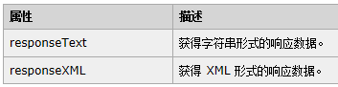

示例：

document.getElementById("myDiv").innerHTML=xmlhttp.responseText;

##### 7.2.4 onreadystatechange 事件

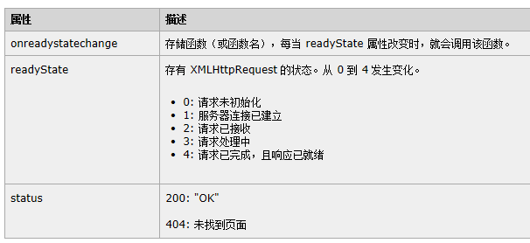

示例：

xmlhttp.onreadystatechange=function()

{

if (xmlhttp.readyState==4 && xmlhttp.status==200)

{

document.getElementById("myDiv").innerHTML=xmlhttp.responseText;

}

}

#### 7.3 Ajax 进阶

#### 7.4 Ajax 高级

## 第三节 JAVA Web精通

### 第一章 HTTP

### 第二章 Servlet

### 第三章 JSP

## 第四节 Spring 精通

### 第一章 Spring框架

### 第二章 spring 核心容器IOC

#### 2.1 bean的实例化

#### 2.2 bean的管理

#### 2.3 bean属性的设置

#### 2.4 使用注解完成IOC配置

### 第三章 spring 的AOP机制

#### 3.1 spring AOP的原理

#### 3.2 spring AOP的几种通知

#### 3.3 AOP 的注解配置

### 第四章 spring的数据库操作

#### 4.1 spring集成jdbc—jdbcTemplet

#### 4.2 spring的事务控制

## 第五节 Spring MVC精通

### 第一章 spring mvc原理

### 第二章 springMVC的各个组件

#### 2.1 handlerMapping

#### 2.2 控制器

#### 2.3 基于注解的控制器

#### 2.4 ModelAndViewResolver

### 第三章 springMVC 实现功能

#### 3.1 异常处理

#### 3.2 拦截器

#### 3.3 数据传递

#### 3.4 国际化

#### 3.5 类型转换

#### 3.6 验证

## 第六节 MyBatis 精通

### 第一章 MyBatis原理

### 第二章 全局mybatis-config配置

### 第三章 映射XML文件

### 第四章 动态SQL